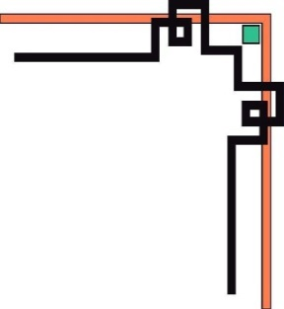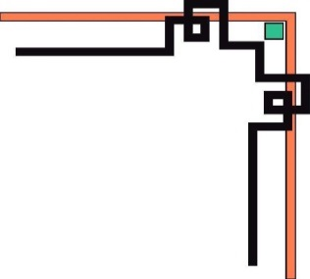

BỘ GIÁO DỤC VÀ ĐÀO TẠO

**TRƯỜNG ĐẠI HỌC SÀI GÒN**



**BÁO CÁO ĐỒ ÁN ĐỀ TÀI:**

**XÂY DỰNG HỆ THỐNG QUẢN LÍ VÀ PHÂN LOẠI BIỂN**

**BÁO GIAO THÔNG NHẬN DIỆN BẰNG HÌNH ẢNH**

**Bộ môn:Ngôn ngữ lập trình PyThon**

Giảng viên hướng dẫn: Thầy Hà Thanh Dũng

Thành viên nhóm:

Nguyễn Văn Việt Mssv: 3122410469

Trần Duy Hoàng Mssv: 3122410129

Trần Năng Anh Hoàng Mssv: 3122410131

Trần Hoạt Mssv: 3122410133

Hồ Chí Minh-ngày 23 tháng 04 năm 2024



BỘ GIÁO DỤC VÀ ĐÀO TẠO

**TRƯỜNG ĐẠI HỌC SÀI GÒN**



**BÁO CÁO ĐỒ ÁN ĐỀ TÀI:**

**XÂY DỰNG HỆ THỐNG QUẢN LÍ VÀ PHÂN LOẠI BIỂN**

**BÁO GIAO THÔNG NHẬN DIỆN BẰNG HÌNH ẢNH**

**Bộ môn:Ngôn ngữ lập trình PyThon**

Giảng viên hướng dẫn: Thầy Hà Thanh Dũng

Thành viên nhóm:

Nguyễn Văn Việt Mssv: 3122410469

Trần Duy Hoàng Mssv: 3122410129

Trần Năng Anh Hoàng Mssv: 3122410131

Trần Hoạt Mssv: 3122410133

Hồ Chí Minh-ngày 23 tháng 04 năm 2024

Mã học phần: 841422

Nhóm môn học: NMH04

Học kỳ :02

Nhóm báo cáo: HHHV

Tên đề tài: Xây dựng hệ thống và phân loại biển báo giao thông nhân diện bằng hình ảnh

Thành viên nhóm:

|  |  |  |  |  |  |
| --- | --- | --- | --- | --- | --- |
| STT | MSSV | Họ tên | Công việc | Mức độ hoàn thành(%) | Điểm |
| 1 | 3122410469 | Nguyễn Văn Việt  (Nhóm trưởng) | -Hoàn thành form biển báo cấm, biển báo hiệu lệnh.  -Tìm kiếm và thành form. Tra cứu.  -Tìm kiếm , làm phần train và kiểm tra nhận dạng. | 100% |  |
| 2 | 3122410131 | Vũ Năng Anh Hoàng | -Hoàn thành form biển báo phụ.  -Tìm kiếm dữ liệu.  -Tìm kiếm và hoàn thành form Tra cứu.  - Tìm kiếm, làm phần train và kiểm tra nhận dạng. | 100% |  |
| 3 | 3122410129 | Trần Duy Hoàng | -Hoàn thành form biển báo nguy hiểm.  -Xây dựng database.  -Thiết kế form tra cứu.  -Tìm kiếm,làm phần train và kiểm tra nhận dạng. | 100% |  |
| 4 | 3122410133 | Trần Hoạt | -Hoàn thành form trang chủ, form biển báo chỉ dẫn.  -Tìm kiếm dữ liệu.  -Tìm kiếm, làm phần train và kiểm tra nhận dạng. | 100% |  |

**NHẬN XÉT**

...........................................................................................................................................................................................

...........................................................................................................................................................................................

...........................................................................................................................................................................................

...........................................................................................................................................................................................

...........................................................................................................................................................................................

...........................................................................................................................................................................................

...........................................................................................................................................................................................

...........................................................................................................................................................................................

...........................................................................................................................................................................................

...........................................................................................................................................................................................

...........................................................................................................................................................................................

...........................................................................................................................................................................................

...........................................................................................................................................................................................

...........................................................................................................................................................................................

...........................................................................................................................................................................................

...........................................................................................................................................................................................

...........................................................................................................................................................................................

...........................................................................................................................................................................................

...........................................................................................................................................................................................

...........................................................................................................................................................................................

...........................................................................................................................................................................................

...........................................................................................................................................................................................

...........................................................................................................................................................................................

...........................................................................................................................................................................................

...........................................................................................................................................................................................

**MỤC LỤC**

1. **Giới thiệu tổng quát**………………………………………………………………………….……………………..**7**
   1. **Thực trạng và lí do chọn đề án**…………………………………………………………………………………..**7**
   2. **Mục tiêu dự án**………………………………………………………………………….….……………………..8
   3. **Cơ sở lí thuyết**………………………………………………………………………….………..………………..8
2. **Deep learning là gì?**……………………………………………………………………….………….…………8
3. **Convolutional Neural network (CNN)**……………………………………………………………………….11
4. **QT Designer**……………………………………………………………………………………………………12
5. **Các thư viện**……………………………………………………………………………………………………13
6. **Xây dựng chương trình**…………………………………………………………………………………………..14

**2.1 Về giao diện**……………………………………………………………………………………………………...14

**2.1.1 Model trang chủ**……………………………………………………………………………………………...14

**2.1.2 Model form biển báo cấm**……………………………………………………………………………………15

**2.1.3 Model form biển báo hiệu lệnh**………………………………………………………………………………16

**2.1.4 Model form biển báo phụ**……………………………………………………………………………………17

**2.1.5 Model form biển báo nguy hiểm**…………………………………………………………………………….18

**2.1.6 Model form biển báo chỉ dẫn**………………………………………………………………………………...19

**2.1.7 Model form tra cứu**…………………………………………………………………………………………..20

**2.1.8 Model form biển báo**…………………………………………………………………………………………20

**2.2 Về Trainning dữ liệu**…………………………………………………………………………………………….22

**2.2.1 Dữ liệu**………………………………………………………………………………………………………...22

**2.2.2 Model Trainning**……………………………………………………………………………………………..22

**2.2.3 Cách thức hoạt động của Model Tra Cuu**…………………………………………………………………..28

1. **Cài đăt và kiểm thử**……………………………………………………………………………………………...34
2. **Tạo Database**……………………………………………………………………………………………………34
3. **Ngôn ngữ lập trình**……………………………………………………………………………………………...35
4. **Môi trường**………………………………………………………………………………………………………36
5. **Kiểm thử**………………………………………………………………………………………………………...37
6. **Kết luận và hướng phát triển**……………………………………………………………………………………39

**4.1 Kết quả thu được**………………………………………………………………………………………………39

**4.2 Hạn chế của đồ án**……………………………………………………………………………………………...39...**4.3 Hướng phát triển phần mềm trong tương lai**…………………………………………………………………39

**LỜI CẢM ƠN**

Chúng em xin cảm ơn thầy **Hà Thanh Dũng** đã truyền đạt kiến thức bổ ích và thiết thực trong thời gian qua, giúp chúng em hiểu rõ kiến thức liên quan đến đồ án.Thầy đã hết lòng giúp đỡ và theo sát chúng em trong suốt quá trình làm đồ án,chỉ ra hướng đi cho chúng em hoàn thành đồ án tốt nhất.Nhờ đó chúng em đã hoàn thành đồ án này đúng hạn quy định,tránh những sai phạm không đáng,trang bị những kiến thức quý báu và chúng em tin rằng từ môn học này sẽ giúp chúng em rất nhiều về quá trình học và công việc trong thời gian tới của chúng em.

**I.Giới thiệu tổng quan**

**1.1 Thực trạng và lí do chọn đề tài**

Ngày nay, công nghệ thông tin ngày càng phát triển thì nhu cầu cuộc sống cũng như việc ứng dụng công nghệ thông tin vào công việc của con người được phát triển mạnh mẽ và ngày càng đa dạng hơn.

Ở Việt Nam, giao thông đường bộ là loại hình giao thông phổ biến và phát triển nhất. Với sự gia tăng số lượng phương tiện nhanh chóng, hệ thống đường xá cũng ngày càng tiên tiến, hiện đại. Bên cạnh những mặt tích cực đó, vẫn tồn tại nhiều khía cạnh tiêu cực - vi phạm luật giao thông. Khi tham gia giao thông, đôi lúc vì quá chú tâm vào phương tiện trên đường mà quên mất sự có mặt của những biển báo. Chính những thiếu sót đó có thể bị phạt hoặc nguy hiểm hơn là dẫn đến tai nạn không mong muốn.

Với những lí do trên nhóm chúng em đã quyết định chọn đề tài :**Xây dựng hệ thống quản lí và nhận diện biển báo giao thông bằng hình ảnh**

**1.2 Mục tiêu của dự án**

Là tạo ra một ứng dụng có khả năng nhận diện và phân loại các biển báo giao thông dựa trên hình ảnh đầu vào, giúp cải thiện quá trình quản lý giao thông và an toàn trên đường bằng cách tự động nhận diện biển báo. Nhận diện các biển báo một cách dễ dàng và hiệu quả với độ chính xác cao, giúp người dân biết và tránh được các vi phạm giao thông liên quan đến các biển báo giao thông.

**1.3 Cơ sở lí thuyết**

**a)Deep learning là gì?**

Trí tuệ nhân tạo – AI (từ viết tắt của Artificial Intelligence) có nghĩa là trí thông minh nhân tạo. Thuật ngữ này chỉ một chương trình máy tính vô cùng phức tạp, có thể tự học và đưa ra các quyết định mà không cần lập trình trước. Công nghệ này mô phỏng quá trình suy nghĩ và hoạt động của con người cho máy móc, đặc biệt là hệ thống máy tính.

AI cụ thể là Machine Learning đã đạt được thành công đáng kể trong những năm gần đây. AI xuất hiện hầu như trong tất cả lĩnh vực của đời sống, dễ dàng nhận thấy trong các ứng dụng như lái xe tự hành, Deep Blue,Dòng xe không người lái,… Machine Learning sau huấn luyện sẽ có thể đưa ra dự đoán chính xác sau khi được cung cấp dữ liệu thay vì lập trình nó theo một sườn cứng để thực hiện nhiệm vụ đó từng bước một. Từ đó đem đến sự tiện lợi, nhanh chóng cho người dùng. Mối quan hệ AI, ML và DL:

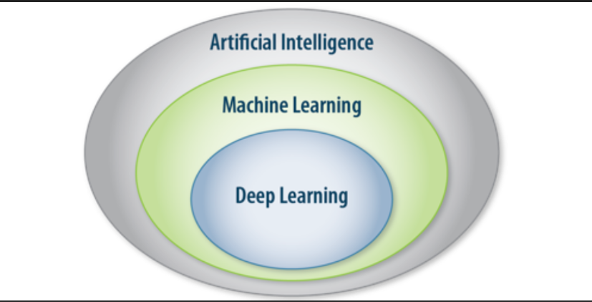

AI ngày càng được các nhà đầu tư quan tâm và vươn lên phát triển như vũ bão. Nổi bật trong các đột phá của AI phần nhiều đến Deep learning. Nhờ có Deep learning mà máy tính ngày càng vượt qua hoặc tiến gần đến việc kết hợp hiệu suất của con người. Qua hình trên ta có thể thấy rõ Deep Learning chỉ là một tập hợp con của Machine Learning. Tuy nhiên Deep Learning có khả năng khác biệt ở một số khía cạnh quan trọng so với Machine Learning nông truyền thống, cho phép máy tính giải quyết một loạt các vấn đề phức tạp không thể giải quyết được. Trong đó có thể kể đến như khả năng khai thác các tập dữ liệu lớn (Big Data) với độ chính xác cao.

Deep Learning được xây dựng dựa trên các khái niệm phức tạp hơn rất nhiều, chủ yếu hoạt động với các mạng nơ-ron nhân tạo để bắt chước khả năng tư duy và suy nghĩ của bộ não con người.

Một mạng nơ-ron bao gồm nhiều lớp (layer) khác nhau, số lượng layer càng nhiều thì mạng sẽ càng “sâu”. Trong mỗi layer là các nút mạng (node) và được liên kết với những lớp liền kề khác. Mỗi kết nối giữa các node sẽ có một trọng số tương ứng, trọng số càng cao thì ảnh hưởng của kết nối này đến mạng nơ-ron càng lớn.

Mỗi nơ-ron sẽ có một hàm kích hoạt, về cơ bản thì có nhiệm vụ “chuẩn hoá” đầu ra từ nơ-ron này. Dữ liệu được người dùng đưa vào mạng nơ-ron sẽ đi qua tất cả layer và trả về kết quả ở layer cuối cùng, gọi là output layer.

Trong quá trình huấn luyện mô hình mạng nơ-ron, các trọng số sẽ được thay đổi và nhiệm vụ của mô hình là tìm ra bộ giá trị của trọng số sao cho phán đoán là tốt nhất.

Các hệ thống Deep Learning yêu cầu phần cứng phải rất mạnh để có thể xử lý được lượng dữ liệu lớn và thực hiện các phép tính phức tạp. Nhiều mô hình Deep Learning có thể mất nhiều tuần, thậm chí nhiều tháng để triển khai trên những phần cứng tiên tiến nhất hiện nay.

**b)Convolutional Neural Network (CNN)**

Convolutional Neural Network (CNN) là một thuật ngữ dùng để chỉ mạng nơ ron tích chập. Đây là mô hình có độ chính xác cao và được sử dụng phổ biến trong Deep learning. Ý tưởng đằng sau là chúng ta sẽ cho ảnh đi qua các bộ lọc trước khi huấn luyện mạng Neural. Sau khi đi qua bộ lọc các đặt trưng của ảnh được thể hiện rõ và chúng ta sẽ dùng chúng để nhận diện hình ảnh.

Đầu vào của mô hình là hình ảnh. Sau đó đến Convolutional Layer (lớp tích chập) tức là ta cho hình ảnh đầu vào thực hiện tích chập với các Kernel (bộ lọc) bằng các trượt các Kernel từ trái qua phải từ trên xuống dưới. Đồng thời chọn đối số, áp dụng các bộ lọc với các bước nhảy, padding nếu cần, áp dụng hàm kích hoạt (nonlinear activation) cho ma trận hình ảnh. Sau mỗi hàm kích hoạt ta sẽ nhận được thông tin cho các lớp tiếp theo. Có các hàm kích hoạt như tanh, sigmoil.. nhưng hàm Relu phổ biến hơn cả vì nó cho hiệu suất tốt hơn. Công thức của hàm Relu là ƒ (x) = max (0, x) đảm bảo cho dữ liệu ra không âm vì dữ liệu mà chúng ta tìm hiểu là các giá trị tuyến tính không âm. Tiếp đó ta tiến hành Pooling để giảm kích thước cho hình ảnh nhưng vẫn giữ lại các thông tin quan trọng. Các loại Pooling thông dụng là Max Pooling, Average Pooling, Sum Pooling. Số lượng lớp tích chập có thể ít hay nhiều tùy thuộc mục đích sử dụng mà lựa chọn phù hợp. Cuối cùng ta xây dựng đầu ra và dữ liệu đầu vào thành 1 lớp được kết nối đầy đủ (Full Connected)

**c)Qt Designer**

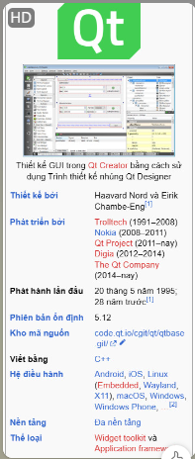

Là một môi trường làm việc hướng đối tượng, đa nền tảng. Nó được sử dụng để phát triển các chương trình sử dụng giao diện người dùng đồ họa hoặc các công cụ dòng lệnh và bảng điều khiển khác nhau cho các máy chủ không yêu cầu giao diện người dùng đồ họa. Qt là một khung phát triển ứng dụng đa nền tảng, mã nguồn mở, miễn phí.

**d)Các thư viện:**

-Nhóm chúng em còn tìm hiểu các thư viện:

**+PyQt5**:xây dựng ứng dụng đồ họa

**+Numpy**: một thư viện quan trọng và phổ biến trong lĩnh vực tính toán khoa học và toán học. Nó cung cấp một loạt các công cụ và cấu trúc dữ liệu mạnh mẽ để làm việc với mảng đa chiều và các ma trận, cùng với các hàm toán học và thống kê phổ biến.

**+Pilow**: một thư viện Python được sử dụng để xử lý hình ảnh. Nó cung cấp các công cụ mạnh mẽ để mở, chỉnh sửa, và lưu trữ hình ảnh trong nhiều định dạng khác nhau

**+ keras**: một thư viện mã nguồn mở được sử dụng rộng rãi trong việc xây dựng và huấn luyện mạng nơ-ron trong Python. Nó cung cấp một API cao cấp, dễ sử dụng và linh hoạt cho việc xây dựng mô hình học máy và deep learning.

**+ sklearn**: à một thư viện Python phổ biến cho machine learning và data mining. Nó cung cấp một loạt các công cụ và thuật toán cho việc phân loại, hồi quy, gom cụm, giảm chiều dữ liệu, và các tác vụ khác trong lĩnh vực học máy và khai phá dữ liệu.

**+os**: cung cấp các công cụ để thực hiện các thao tác như tạo, di chuyển và xóa các thư mục và tệp tin, xác định đường dẫn của thư mục hiện tại, kiểm tra sự tồn tại của các tệp tin và thư mục,

**+matplotlib.pyplot**: là một thư viện Python phổ biến được sử dụng để tạo ra các biểu đồ và hình ảnh trong Python.

**II)** **X ÂY DỰNG CHƯƠNG TRÌNH**

**2.1:Về giao diện**

-Nhóm em sử dụng QtDesigner để thiết kế các model form của đồ án như form trang chủ, form biển báo Cấm,form biển báo Hiệu Lệnh,form biển báo Chỉ Dẫn,form biển báo Nguy Hiểm,form biển báo Phụ.**,**form Tra cứu

**2.1.1.Model Trang chủ**

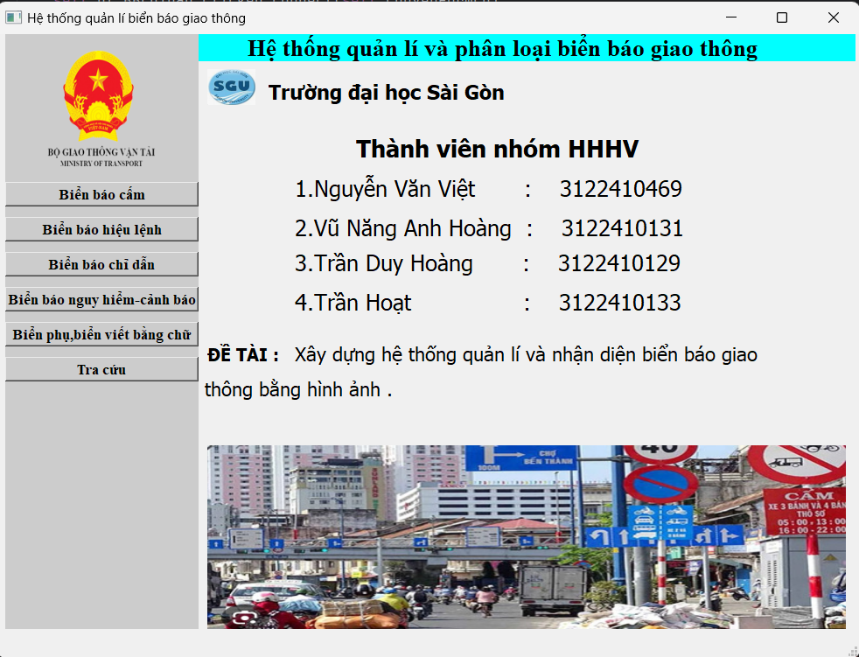

**2.1.2: Model form biển báo cấm**

-Chức năng: quản lí biển báo Cấm với các chức năng thêm,sửa xóa.

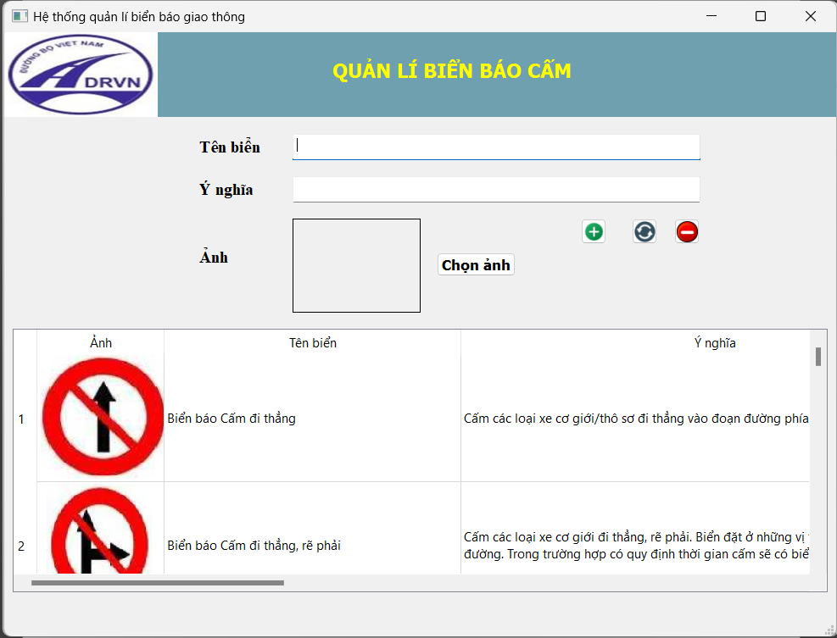

**2.1.3:Model form biển báo hiệu lệnh**

-Chức năng: quản lí biển báo Hiệu Lệnh với các chức năng thêm,sửa xóa.

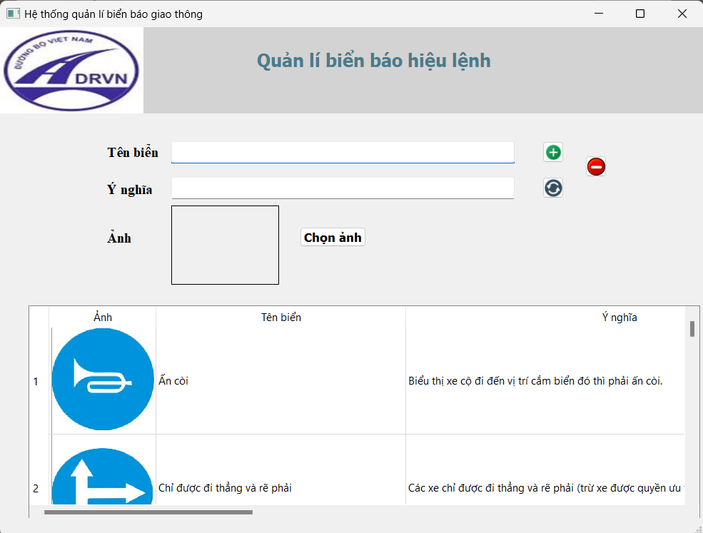

**2.1.4 Model form biển báo phụ**

-Chức năng: quản lí biển báo Phụ với các chức năng thêm,sửa xóa.

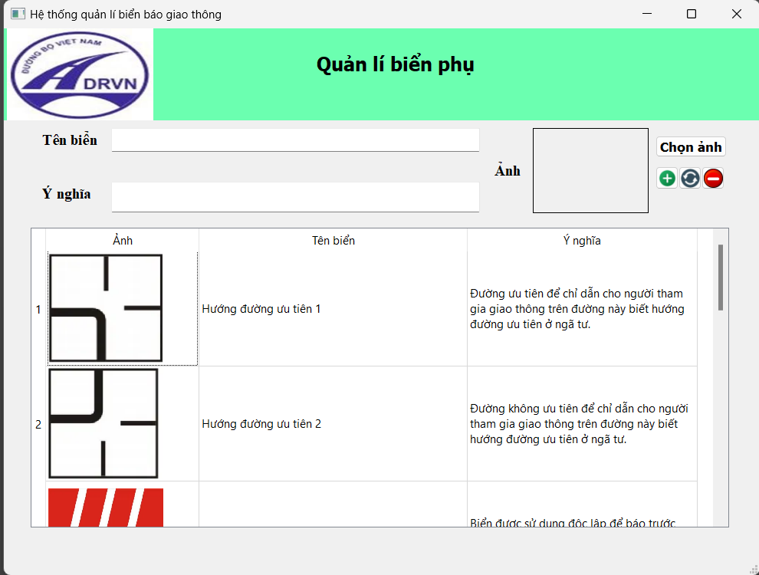

**2.1.5:Model form biển báo nguy hiểm**

-Chức năng: quản lí biển báo Nguy Hiểm với các chức năng thêm,sửa xóa.

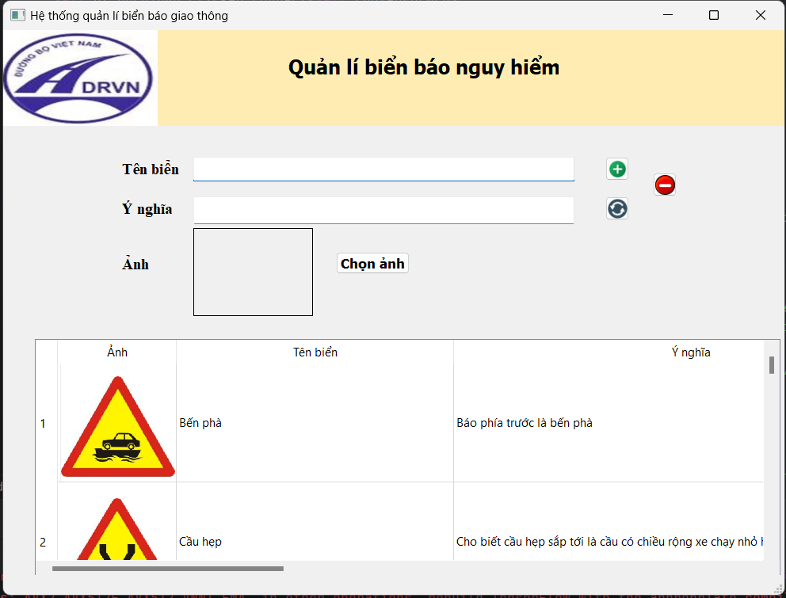

**2.1.6 Model form biển báo chỉ dẫn**

-Chức năng: quản lí biển báo Chỉ Dẫn với các chức năng thêm,sửa xóa.

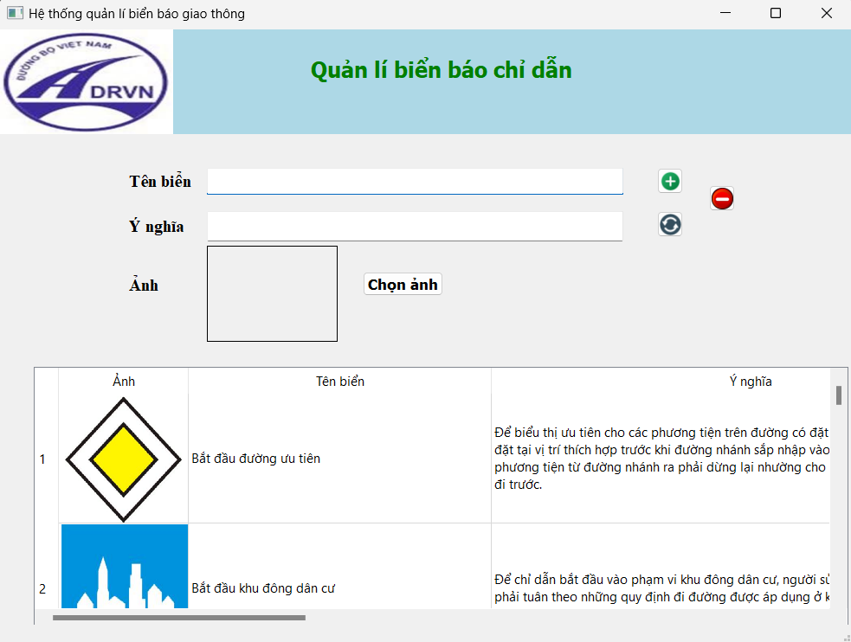

**2.1.7 Model form tra cứu**

-Chức năng: nhận dạng và trả về tên của ảnh biển báo bạn muốn tra cứu.

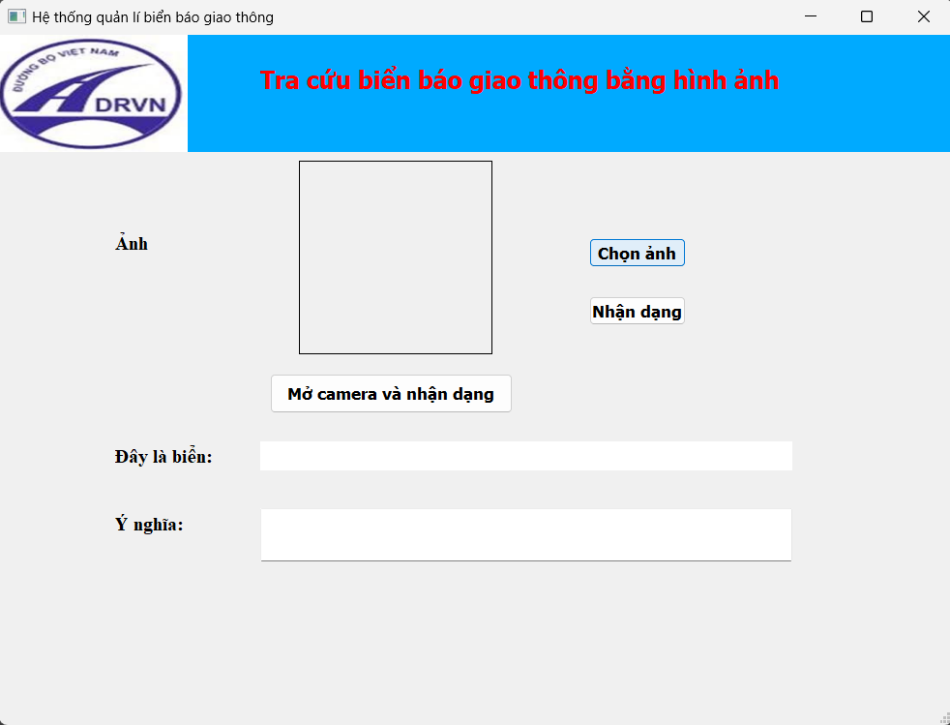

**2.1.8 Model form biển báo**

-Mỗi form biển báo chúng em sẽ thiết kế trên QtDesigner sau đó chuyển từ ui sang code py:

**pyuic5 -x tên form.ui -o tên form.py**

-Ở mỗi form chúng em đều có hàm chính là hiện thị, thêm ,sửa và xóa:

+Về hàm hiện thị:chúng em sẽ hiện thị dữ liệu của biển báo từ database lên table.Đầu tiên chúng em sử dụng câu lệnh **SELECT * FROM** để lấy hết dữ liệu trên database về và sau đó thêm lần lượt vào biến danh sách chúng em đã khai báo trước rồi cuối cùng từ danh sách chúng em sẽ hiển thị lên table.

+Về hàm thêm: đây là hàm chúng em cho người dùng được phép thêm biển báo mới lên hệ thống quản lí.Trước tiên khi muốn thêm người dùng sẽ phải nhập hết dữ liệu là tên biển,ý nghĩa và ảnh của biển nếu không sẽ hiện thị lỗi.Khi người dùng nhập hết xong thì chúng em sẽ lấy dữ liệu về và khởi tạo 1 biến đối tượng của class **bienbao_DTO** sau đó thêm vào biến danh sách.Tiếp theo chúng em sẽ hiện thị biển báo mới lên table.Cuối cùng là đẩy lên database bằng câu lệnh: **INSERT INTO ….. VALUES….. .**

**+**Về hàm sửa: đây là hàm chúng em cho người dùng sửa biến báo khi dữ liệu của biển báo đó bị sai.Người dùng sẽ phải chọn 1 biến báo trên table mà muốn sửa và thỏa mãn dữ liệu phải được nhập đủ.Sau khi người dùng nhập dữ liệu sửa xong thì chúng em sẽ lấy dữ liệu mới đó update lại trên table.Tiếp theo mở database và update lại biển báo đó trên datase bằng lệnh **UPDATE… SET….**Cuối cùng là update dữ liệu trên biến danh sách.

+Về hàm xóa: đây là hàm chúng em sẽ cho người dùng xóa biển báo nếu như biển báo đó không còn trong hệ thống biển báo của nước ta.Người dùng sẽ chọn 1 biển báo cần xóa trên table và sau khi người dùng click vào icon xóa thì chúng em sẽ xóa dữ liệu đó trên table.Tiếp theo mở database và xóa trong database bằng lệnh **DELETE FROM….WHERE….** Cuối cùng là xóa trên biến danh sách.

**2.2 Về Tranning dữ liệu**

**2.2.1 Dữ liệu**

**-** Chúng em thu thập 173 bức ảnh biển báo giao thông khác nhau.

**2.2.2 Model Trainning**

**-**Chúng em trainning 173 bức ảnh đã thu thập.

-Mỗi hình ảnh được chúng em điều chỉnh kích thước về cùng

một kích thước (50x50).

- Chúng em sử dụng một vòng lặp for để duyệt qua các thư mục chứa các hình ảnh **(Train1)**, mở từng hình ảnh và chuyển đổi chúng thành mảng NumPy, sau đó thêm vào danh sách **data(**chứa ảnh)**,** **labels(**chứa thứ tự nhãn)**.**

**-**Và chúng em xoay các bức ảnh thành 8 hướng để việc training đạt hiệu quả cao hơn và model hiệu qua hơn

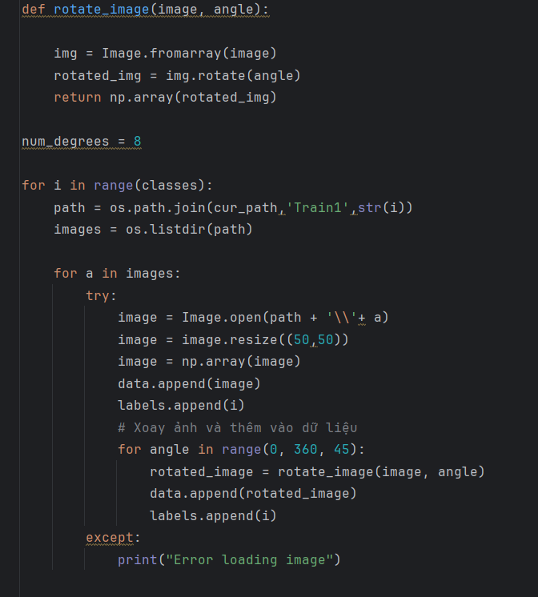

-Tiếp theo,chúng em biến đổi list data và labels từ danh sách thành mảng NumPy giúp tăng tốc độ xử lý dữ liệu khi thực hiện huấn luyện mô hình trên các mảng NumPy thay vì danh sách Python.

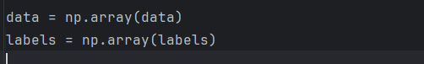

-Sau đó, chúng em sử dụng train_test_split từ thư viện scikit-learn để chia dữ liệu thành hai phần: tập huấn luyện và tập kiểm tra.

+Với tập huấn luyện (X_train, y_train) sẽ được sử dụng để huấn luyện mô hình.(điều chỉnh các tham số sao cho mô hình có khả năng dự đoán chính xác trên dữ liệu mới).

+Và tập kiểm tra (X_test, y_test) sẽ được sử dụng để đánh giá hiệu suất của mô hình sau khi mô hình được huấn luyện.



-Tiếp theo,chúng em chuyển đổi các nhãn(labels) thành dạng mã one-hot encoding( là phương pháp biểu diễn nhãn(lables) dưới dạng 1 vector nhị phân ).Mục đích:

+Giúp mô hình dễ dàng học được các mẫu và làm cho việc tính toán độ lỗi trở nên dễ dàng hơn.

+ Sử dụng mã one-hot encoding giúp tránh hiểu lầm rằng các nhãn (labels) có mức độ tương đồng nào đó với nhau.

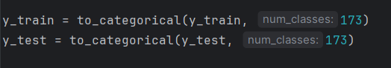

-Chúng em sử dụng mạng nơ-ron tích chập (CNN) để xây dựng mô hình. Mô hình bao gồm các lớp:

+ Conv2D: Sử dụng để áp dụng phép tích chập lên dữ liệu đầu vào.

+ MaxPooling2D: Sử dụng để giảm kích thước của đầu ra bằng cách chọn giá trị lớn nhất trong các cửa sổ nhỏ của đầu vào

+Flatten và các lớp Dense: Sử dụng để chuyển đổi đầu ra từ các lớp Convolutional hoặc MaxPooling thành một vector 1D, để chuẩn bị cho các lớp Dense

+Lớp Dense:Sử dụng để kết nối mỗi đầu vào với mỗi đầu ra trong một cấu trúc đầy đủ kết nối (fully connected).

+Lớp Dropout:Sử dụng để ngẫu nhiên "loại bỏ" một số nơ-ron trong quá trình huấn luyện, giúp tránh overfitting.

-Chi tiết về model trainning:

+Đầu tiên chúng em sẽ xây dựng 2 lớp tích chập với filters=32, kích thước kernel=(5,5) và sử dụng hàm kích hoạt là Relu 2 lớp tích chập này sẽ áp dụng các bộ lọc(filters) trên ảnh đầu vào,sử dụng hàm relu để thêm tính phi tuyến từ đó trích xuất các đặc trưng của bức ảnh.

+Sau đó chúng em xây dựng lớp MaxPool2D với pool=(2,2) lớp này sẽ làm giảm kích thước của dữ liệu đầu vào bằng cách chọn giá trị lớn nhất của mỗi vùng pool.

+Tiếp theo sẽ đến lớp Dropout: lớp này sẽ giúp model giảm overfitting bằng cách loại bỏ ngẫu nhiên một phần các đơn vị nơ-ron với tỷ lệ 0.25.

+Sau đó chúng em lại xây dựng thêm 2 lớp tích chập với filters=64,kích thước kernel=(3,3) và cũng sử dụng hàm kích hoạt là relu ở đây chúng em thay đổi filters và kernel vì dữ liệu đầu vào

đã đi qua 2 lớp tích chập và lớp Maxpool2D trước đó nên đã thu được các đặc trưng cơ bản và kích thước đã giảm đi nên tại đây chúng em thay đổi filter và kernel để mô hình có thể học được các đặc trưng phức tạp tạp hơn trong dữ liệu.

+Sau khi qua 2 lớp tích chập xong thì chúng em lại cho dữ liệu đi qua lớp MaxPool2D với pool=(2,2) để kích thước dữ liệu tiếp tục được giảm đi giúp dữ liệu chỉ chứa các phần điểm ảnh quan trọng.

+Sau đó chúng em lại dữ liệu đầu vào đi qua lớp Dropout với rate=0,25

+Tiếp theo sẽ là 1 lớp Flatten lớp này dùng để chuyển đổi đầu ra từ các lớp tích chập và pooling thành một vector 1D, chuẩn bị cho các lớp kết nối đầy đủ tiếp theo.

+Khi dữ liệu được chuyển đổi xong thì chúng em thêm lớp Dense với 173 đơn vị nơ-ron và sử dụng hàm kích hoạt là relu để thêm phi tuyến tính và độ sâu cho mô hình

+Sau đó sẽ là 1 lớp Dropout với rate=0,5

+Cuối cùng là lớp Dense với 173 đơn vị nơ-ron với hàm kích hoạt softmax để tính toán xác suất cho mỗi lớp đầu ra, giúp mô hình phân loại ảnh vào các lớp khác nhau.

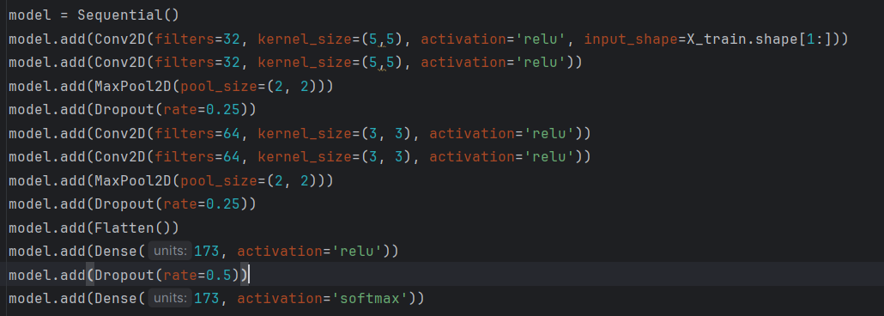

-Sau khi xây dựng xong mô hình chúng em thực hiện huấn luyện mô hình :

+Đầu tiên chúng em biên soạn mô hình: Đây là bước trong đó mô hình được chuẩn bị để huấn luyện bằng cách chỉ định hàm mất mát (loss function), trình tối ưu hóa (optimizer), và các chỉ số đánh giá (metrics).

+Tiếp theo, mô hình sẽ được huấn luyện với số lần mô hình sẽ đi qua toàn bộ dữ liệu huấn luyện là 30 lần(epochs=30)

+Cuối cùng khi huấn luyện xong mô hình được lưu vào tệp **modelTrain.h5**. Việc lưu trữ mô hình giúp ta có thể tái sử dụng mô hình sau này mà không cần phải huấn luyện lại từ đầu.

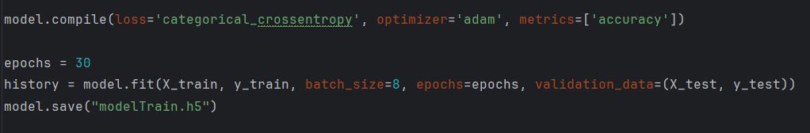

-Cuối cùng,chúng em có vẽ đồ thị minh họa sự tiến triển của độ chính xác (**accuracy**) và hàm mất mát (**loss**) của mô hình trong quá trình huấn luyện và đánh giá trên tập huấn luyện và tập kiểm tra qua các epoch giúp chúng em quan sát và đánh giá được độ chính xác và mất mát của mô hình khi huấn luyện.

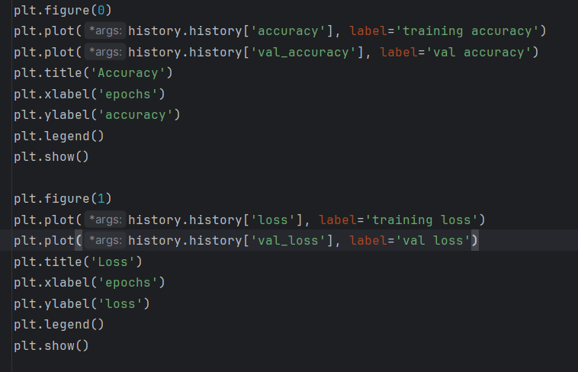

**2.2.3 Cách thức hoạt động của modelTraCuu**

**-**Sau khi xây dựng và trainning dữ liệu xong thì mô hình sẽ được lưu vào tệp **modelTrain.h5**  và em sẽ gọi tệp này ở modelTraCuu để test kết quả.

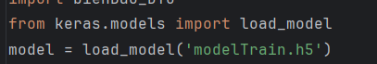

-Ở modelTraCuu chúng em tạo 1 danh sách là **classes** .Danh sách này sẽ chứa 173 chuỗi là tên lần lượt của 173 bức ảnh biển báo trainning.

-Tiếp theo chúng em xây dựng 1 hàm **def chon_anh(self)** để khi người dùng click và **button Chọn Ảnh** của model thì sẽ tạo một hộp thoại mở tệp (QFileDialog) để cho phép người dùng chọn một tập tin hình ảnh và đường link sẽ được nhóm em lưu trữ ở biến **self.ImgPath.**

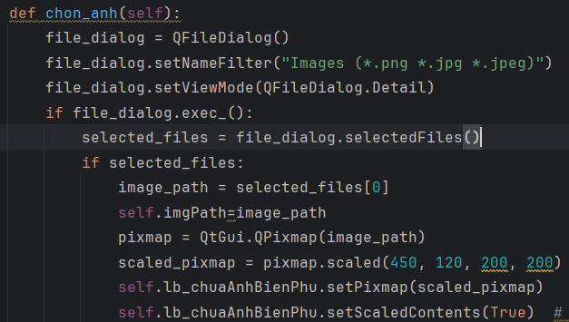

-Và chúng em có xây dựng hàm **def show_classify_button(self)** để khi người dùng click vào **button Nhận dạng** của model thì sẽ hàm sẽ kiểm tra xem người dùng đã chọn ảnh để nhận dạng chưa nếu chưa sẽ thông báo lỗi ra màn hình còn nếu rồi thì hàm sẽ gọi hàm **self.classify(self.imgPath)** với đừng link của ảnh vừa chọn.

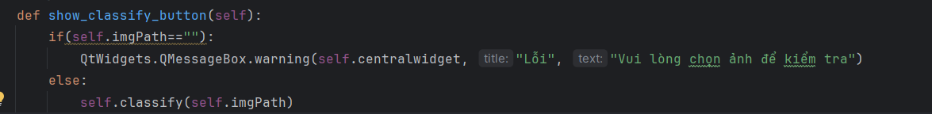

-Hàm **self.classify(self.imgPath):**

**+**Trước tên, chúng em tạo 1 hàm nội bộ **def add_alpha_channel(image_path):** để thêm 1 kênh alpha vào hình ảnh.Điều này giúp xác định mức độ trong suốt của từng điểm ảnh trong ảnh, cho phép ảnh hiển thị các vùng trong suốt hoặc semi-trong suốt.

+Tiếp theo mở ảnh nhận diện và thêm kênh alpha bằng cách gọi hàm add_alpha_channel

**+**Sau đó sử dụng mô hình đã được huấn luyện để dự đoán xác suất cho từng lớp của hình ảnh.

+Chọn lớp có xác suất dự đoán cao nhất và chuyển đổi chỉ mục của lớp đó thành tên tương ứng của biển báo.

+Cuối cùng set tên biển báo vào **self.lb_tenBien_2** và gọi hàm **self.layYNghia(sign)** để chúng em lấy được ý nghĩa của biển báo nhận dạng và set vào **lb_yNghia.**

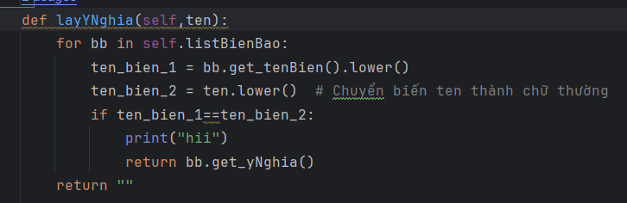

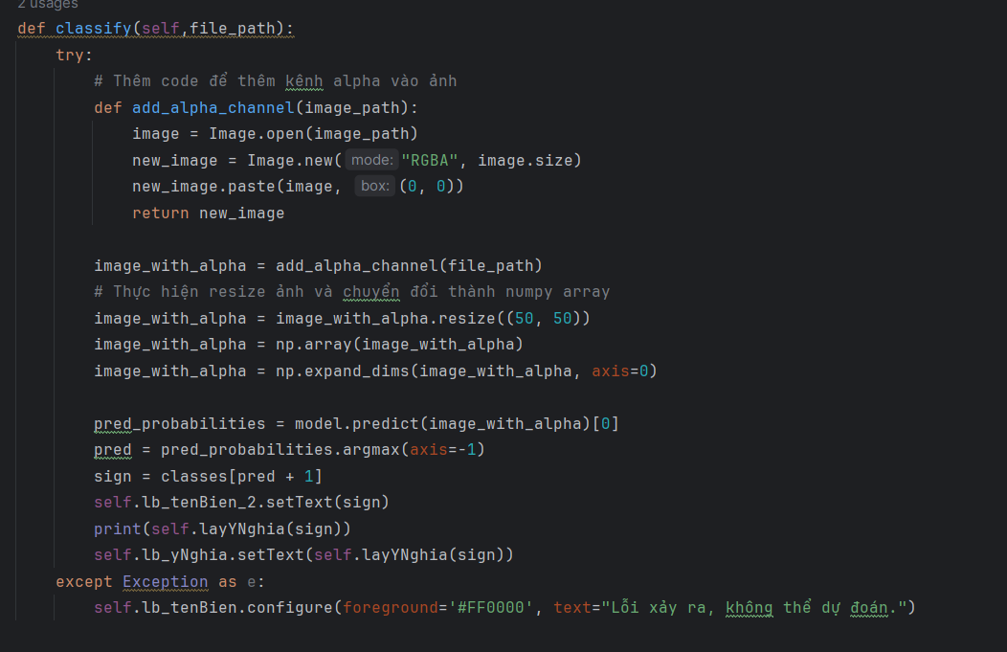

-Còn hàm **def classify_from_camera(self):** chúng em tạo ra để khi người dùng click vào **bt_ camera** thì sẽ mở được camera để chụp ảnh và đi nhận dang.Cách thức hoạt động :

+Đầu tiên chúng em tạo 1 folder **pic_cam** để lưu trữ các ảnh được chụp.

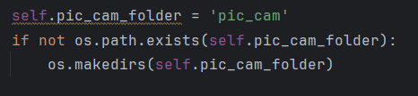

+Trong hàm **def classify_from_camera(self):** chúng em khởi tạo ,mở camera sử dụng cv2.VideoCapture(0) và cài đặt kích thước của camera là 300x300

+Sau khi camera được mở và người dùng nhấn phím C thì ảnh sẽ được chụp và lưu vào đường dẫn tạm thời (temp_image_path) trong folder pic-cam.

+Sau đó ảnh chụp sẽ được mở trong khung **Select Region** ở đây người dùng sẽ lấy phần ảnh quan trọng nhất và người dùng có thể chọn vùng quan trọng bằng cách kéo chuột để tạo ra một hộp chọn. Vùng được chọn được cắt ra từ ảnh gốc và lưu vào một đường dẫn mới **(cropped_image_path).**

+Hình ảnh sau khi được cắt sẽ được hiện thị trên **lb_ChuaAnh** để người dùng có thể xem và đường dẫn của ảnh được cắt sẽ được lưu vào biến **self.imgPath**

+Cuối cùng ,chúng em gọi hàm **classify(self.imgPath)** để đi nhận dạng ảnh.

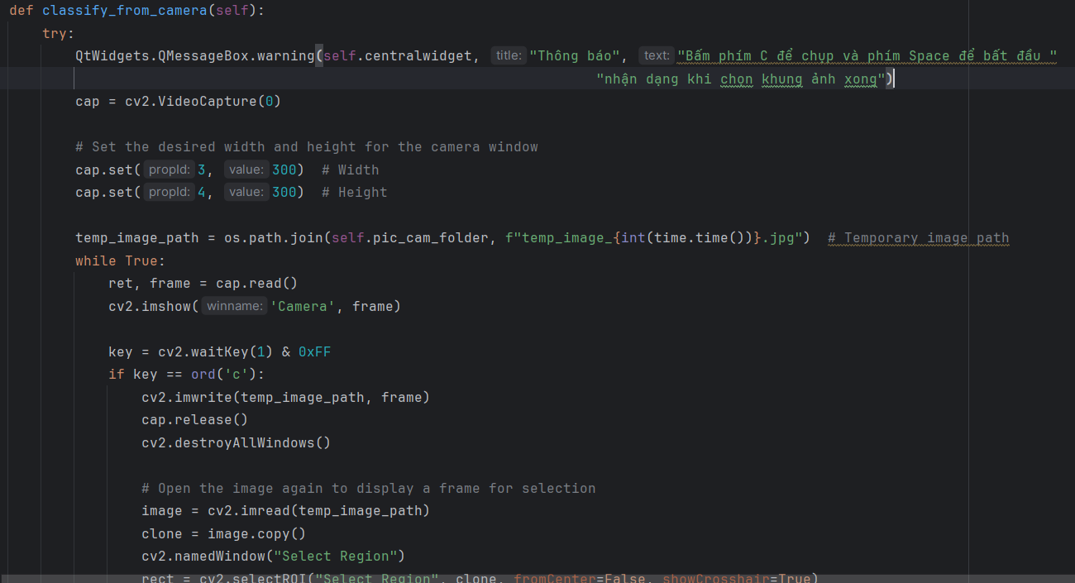

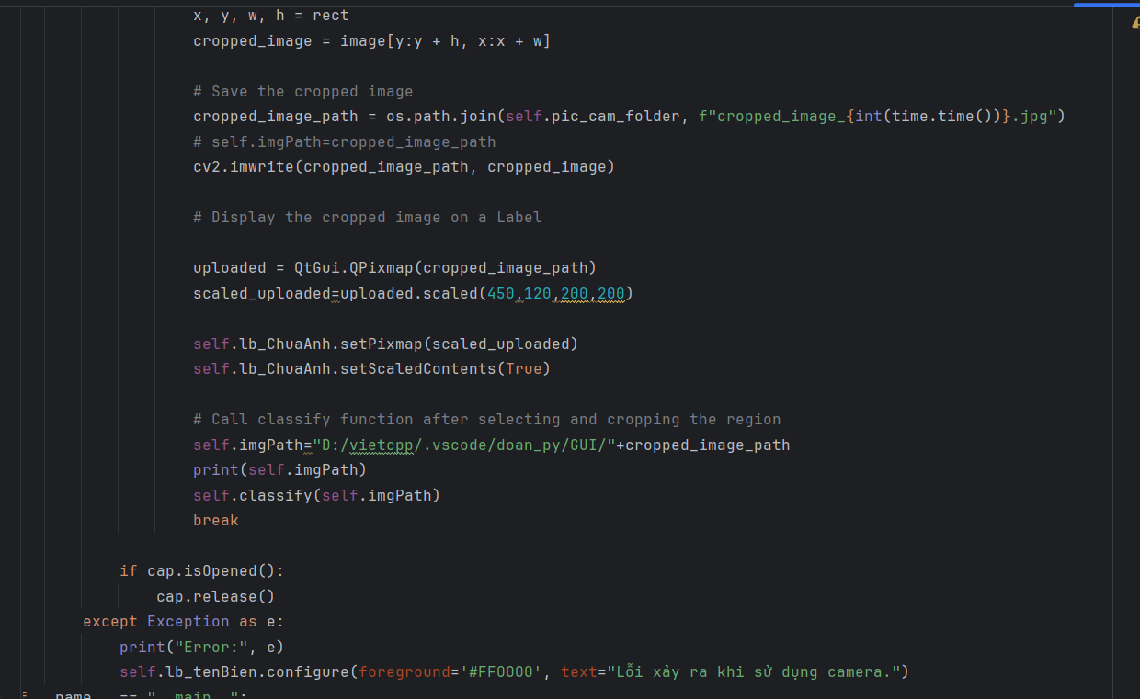

**III) Cài đặt và kiểm thử**

**a)Tạo Database**

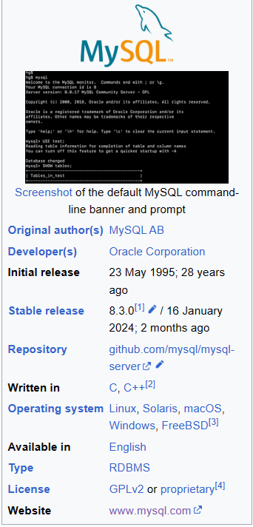MySQL là hệ quản trị cơ sở dữ liệu tự do nguồn mở phổ biến nhất thế giới và được các nhà phát triển rất ưa chuộng trong quá trình phát triển ứng dụng. Vì MySQL là hệ quản trị cơ sở dữ liệu tốc độ cao, ổn định và dễ sử dụng, có tính khả chuyển, hoạt động trên nhiều hệ điều hành cung cấp một hệ thống lớn các hàm tiện ích rất mạnh. Với tốc độ và tính bảo mật cao, MySQL rất thích hợp cho các ứng dụng có truy cập CSDL trên internet. Người dùng có thể tải về MySQL miễn phí từ trang chủ. MySQL có nhiều phiên bản cho các hệ điều hành khác nhau: phiên bản Win32 cho các hệ điều hành dòng Windows, Linux, Mac OS X, Unix, FreeBSD, NetBSD, Novell NetWare, SGI Irix, Solaris, SunOS,..

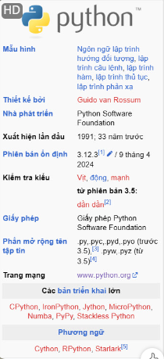**b)Ngôn ngữ lập trình**

Python là một ngôn ngữ lập trình bậc cao cho các mục đích lập trình đa năng, do Guido van Rossum tạo ra và lần đầu ra mắt vào năm 1991. Python được thiết kế với ưu điểm mạnh là dễ đọc, dễ học và dễ nhớ. Python là ngôn ngữ có hình thức rất sáng sủa, cấu trúc rõ ràng, thuận tiện cho người mới học lập trình và là ngôn ngữ lập trình dễ học; được dùng rộng rãi trong phát triển trí tuệ nhân tạo.

Là ngôn ngữ thông dịch,ngôn ngữ lập trình hướng đối tượng,hoàn toàn tạo kiểu động và sử dụng cơ chế cấp phát bộ nhớ tự động,có cấu trúc dữ liệu cấp cao mạnh mẽ,cú pháp lệnh là điểm cộng vô cùng lớn vì sự rõ ràng, dễ hiểu và cách gõ linh động,thuận tiện cho người mới học lập trình,có thể chạy trên nhiều hệ điều

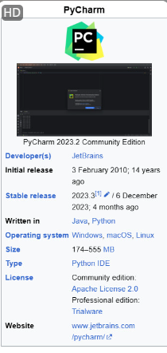**c)Môi trường**

PyCharm là một nền tảng hybrid được JetBrains phát triển như một IDE cho Python. Nó thường được sử dụng để phát triển ứng dụng Python. Một số tổ chức kỳ lân như Twitter, Facebook, Amazon và Pinterest cũng sử dụng PyCharm làm IDE Python của họ!

**d)Kiểm thử**

|  |  |  |  |  |  |
| --- | --- | --- | --- | --- | --- |
| STT | Tên | Số lần chạy thử | Số lần thành công | Số lần sai | Đánh giá |
| 1 | Thêm biển báo trong form biển báo cấm | 20 | 20 | 0 | Good |
| 2 | Sửa biển báo trong form biển báo cấm | 20 | 20 | 0 | Good |
| 3 | Xóa biển báo trong form biển báo cấm | 20 | 20 | 0 | Good |
| 4 | Thêm biển báo trong form biển báo hiệu lệnh | 20 | 20 | 0 | Good |
| 5 | Sửa biển báo trong form biển báo hiệu lệnh | 20 | 20 | 0 | Good |
| 6 | Xóa biển báo trong form biển báo hiệu lệnh | 20 | 20 | 0 | Good |
| 7 | Thêm biển báo trong form biển báo chỉ dẫn | 20 | 20 | 0 | Good |
| 8 | Sửa biển báo trong form biển báo chỉ dẫn | 20 | 20 | 0 | Good |
| 9 | Xóa biển báo trong form biển báo chỉ dẫn | 20 | 20 | 0 | Good |
| 10 | Thêm biển báo trong form biển báo nguy hiểm-cảnh báo | 20 | 20 | 0 | Good |
| 11 | Sửa biển báo trong form biển báo nguy hiểm-cảnh báo | 20 | 20 | 0 | Good |
| 12 | Xóa biển báo trong form biển báo nguy hiểm-cảnh báo | 20 | 20 | 0 | Good |
| 13 | Thêm biển báo trong form biển báo phụ | 20 | 20 | 0 | Good |
| 14 | Sửa biển báo trong form biển báo phụ | 20 | 20 | 0 | Good |
| 15 | Sửa biển báo trong form biển báo phụ | 20 | 20 |  | Good |
| 16 | Chọn ảnh trong folder để nhận dạng trong form tra cứu | 20 | 20 | 0 | Good |
| 17 | Chụp ảnh để nhận dạng trong form tra cứu | 40 | 37 | 3 | Good |

**IV)Kết luận và hướng phát triển**

**4.1 Kết quả thu được:**

**-**Đề tài đã hoàn thành cùng với kết quả là xây dựng thành công phần mềm hệ thống hỗ trợ quản lí cùng với các chức năng thêm sửa xóa và nhận diện được biển báo qua lấy ảnh và qua camera.

**4.2 Hạn chế của đồ án**

-Do thời gian thực hiện có giới hạn, và vốn kiến thức hạn chế nên không tránh khỏi những sai lầm, thiếu sót. Vì vậy, chúng em rất mong nhận được sự đánh giá, góp ý của thầy nhằm xây dựng đề tài được tốt hơn.

## **4.3 Hướng phát triền phần mềm trong tương lai**

-Trên cơ sở những phần mềm đã thực hiện, đề tài có một số hướng phát triển sau:

+Nâng cao chất lượng hệ thống

+Cập nhật thêm các tính năng mới

+Xây dựng phần mềm trên điện thoại để người dùng dễ dàng sử dụng ở mọi lúc mọi nơi.